Date de mise à jour : 20/06/22 Etablissement : Lycée Acajou 1

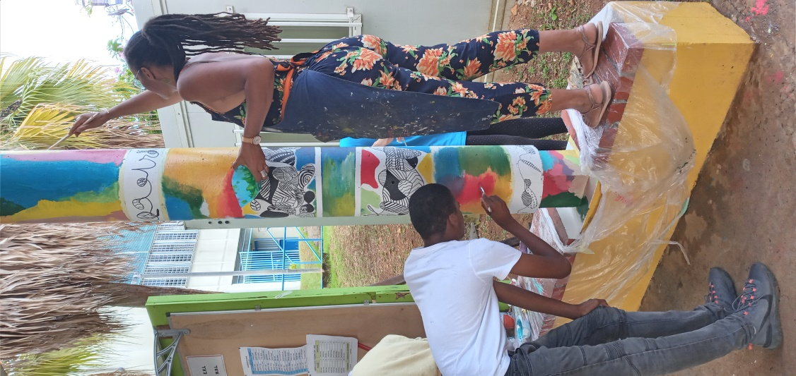

F I C H E A C T I O N N°30

THÈME : Médiation par l’art
Intitulé du projet
TRAS, Porteurs d’Art, Marqueurs du Temps
1 POTEAU = 1 ARTISTE
Objectifs | - Proposer une activité aux élèves durant l’interclasse  - Stimuler la créativité, favoriser l’expression des élèves à travers une activité artistique.  - Découvrir et apprendre des techniques au contact d’un artiste.  - Améliorer le cadre de vie des élèves et du personnel.  - Inscrire le lycée dans une identité propre.  Faire du préau une galerie d’art, un lieu de culture et d’ancrage sauvegardant l’empreinte d’artistes locaux.
Composition du groupe projet | Enseignants, Artistes, parents d’élèves  42 élèves maximum (14 groupes de 03 élèves), artistes, enseignants.
Personnes ou publics concernés | Elèves de l’établissement
Description | Les élèves sont en petits groupes de 3 maximum, accompagnés d’un enseignant et d’un artiste qui réfléchira avec eux sur l’œuvre à produire pour investir le poteau. Les modalités artistiques et techniques devront être étudiées : thème de l’œuvre, choix des couleurs, réalisation plane de celle-ci, travail des échelles pour passer à un format agrandi, support (poteau béton ou toile), type de peinture, etc…  L’œuvre sera le fruit de la création des élèves mais selon le courant artistique de l’artiste qui les accompagne. Il s’agit de créer une vraie coopération entre les élèves et les artistes.  En fonction du support choisi, les modalités de réalisation seront étudiées (si l’œuvre se fait directement sur le poteau, il faudra l’isoler et prévoir des escabeaux pour les zones inaccessibles).  Le travail fini fera l’objet d’un vernissage au cours duquel tous les élèves et artistes associés au projet seront conviés, ainsi que les différents partenaires (élèves, professeurs, agents, parents, Rectorat, CTM, entreprises, etc…).
Ressources à mettre en œuvre  ( Dispositifs, Associations,… | Etablissement : Convention, Financement et cadre spatial.  CTM : Subvention  Municipalité du Lamentin : Subvention  Association des artistes  Financement participatif : Trousse à Projets (trousseaprojets.fr)  Entreprise SIAPOC (Remise sur achat de peinture et matériel ou don)
Echéancier | Date de début : Janvier 2022 Date de fin : Juin 2022  Atelier entre 12h et 14h (créneau d’1h à définir selon l’EDT des élèves).
Indicateurs | 1-Implication et épanouissement des élèves.  2- Progrès techniques des élèves  (techniques de dessin et de peinture).  3- Motivation et intérêt des élèves pour l’art et la culture.  - Appropriation et respect des locaux  - Résultat esthétique : embellissement des locaux  6-Renforcement du sentiment d’appartenance
Contacts établissement et partenaires | Mme GABELUS Sylvie Professeur de philosophie  Mme THELESTE Marie-Emmanuelle Professeur référente de l'ULISS  Mme CHARLERY Professeur de lettres modernes  Partenaires :  SIAPOC qui a fourni toute la peinture à titre gratuit.  La Trousse à projet : financement participatif (1000 euros)  14 Artistes partenaires

